Демонстрационный вариант ПА по физике
Класс :11
Учебный год: 2023-2024
Цель проведения промежуточной аттестации – установление фактического уровня теоретических знаний учащихся по предмету Физика, их практических умений и навыков, установление соответствия предметных учебных действий обучаемых требованиям ФГОС ООО за курс 11 класса.
Особенности:
Промежуточная аттестация проводится в 11-х классах, изучающих физику на базовом уровне.
На изучение отведено 2 часа в неделю.
Общее время на выполнение работы - 40 минут

Содержание и структура диагностической работы

Работа состоит из 10 заданий, из них: с кратким ответом — 8; заданий с развёрнутым ответом —2.. Заданий базового уровня сложности 7, повышенного — 2, высокого -1
Работа рассчитана на 40 минут.

Обозначение уровня сложности задания: Б — базовый, П — повышенный, В — высокий.
Проверяемые элементы содержания и виды деятельности | Уровень сложности задания | Максимальный балл за выполнение задания
Часть 1
Задание 1. Применять при описании физических процессов и явлений величины и законы | Б | 1
Задание 2. Применять при описании физических процессов и явлений величины и законы (3.2.1 Сила тока. Постоянный ток;  3.2.3 Закон Ома для участка цепи;  3.4.3 Закон электромагнитной индукции Фарадея.) | Б | 1
Задание 3. Применять при описании физических процессов и явлений величины и законы (3.6.4 Законы преломления света. Преломление света) | Б | 1
Задание 4. Анализировать физические процессы (явления), используя основные положения и законы, изученные в курсе физики (3.3.2 Опыт Эрстеда. Магнитное поле проводника с током) | П | 2
Задание 5. Применять при описании физических процессов и явлений величины и законы (5.3.1 Нуклонная модель ядра Гейзенберга–Иваненко. Заряд ядра. Массовое число ядра. Изотопы;  5.3.6 Ядерные реакции. Деление и синтез ядер.) | Б | 1
Задание 6. Применять при описании физических процессов и явлений величины и законы (5.1.3 Фотоэффект. Опыты А. Г. Столетова. Законы фотоэффекта;  5.1.4 Уравнение Эйнштейна для фотоэффекта.) | Б | 1
Задание 7. Применять при описании физических процессов и явлений величины и законы (5.3.5 Закон радиоактивного распада) | Б | 1
Задание 8. Правильно трактовать физический смысл изученных физических величин, законов и закономерностей | Б | 2
Задание 9. Решать расчётные задачи с использованием законов и формул из одного-двух разделов курса физики (3.3.4 Сила Лоренца, её направление и величина) | В | 3
Задание 10. Решать качественные задачи, использующие типовые учебные ситуации с явно заданными физическими моделями (3.4.2 Явление электромагнитной индукции. ЭДС индукции;  3.4.5 Правило Ленца.) | П | 3

Отметка по пятибальной шкале | «5» | «4» | «3» | «2»
Первичные баллы | 12-16 | 8-11 | 5-7 | 0-4

Демонстрационный вариант
Письменной контрольной работы по учебному предмету «Физика»
для промежуточной аттестации
Инструкция по выполнению работы
На выполнение работы по физике дается 40 минут. Работа включает в себя 10 заданий. В случае записи неверного ответа зачеркните его и запишите рядом новый.
При необходимости можно пользоваться черновиком. Записи в черновике проверяться и оцениваться не будут.
Советуем выполнять задания в том порядке, в котором они даны. В целях экономии времени пропускайте задание, которое не удается выполнить сразу, и переходите к следующему. Если после выполнения всей работы у Вас остается время, то Вы можете вернуться к пропущенным заданиям.
На экзамене по физике разрешено применение линейки для построения графиков и схем; непрограммируемый калькулятор, обеспечивающий выполнение арифметических вычислений (сложение, вычитание, умножение, деление, извлечение корня) и вычисление тригонометрических функций (sin, cos, tg, ctg, arcsin, arcos, arctg), при этом не осуществляющий функций средства связи, хранилища базы данных и не имеющий доступ к сетям передачи данных (в том числе к сети Интернет); лабораторное оборудование для выполнения экспериментального задания по проведению измерения физических величин.

1. На рисунке дан график зависимости координаты материальной точки от времени. Какова частота колебаний? (Ответ дайте в герцах.)

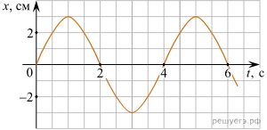

2. Поток вектора магнитной индукции через некоторый проводящий контур изменяется от 10 мкВб до 30мкВб. Сопротивление контура 5 Ом. Найдите модуль электрического заряда, который при этом протекает через контур. Ответ выразите в мкКл.

3. На рисунке изображено преломление светового пучка на границе воздух - стекло. Чему равен показатель преломления стекла? (Ответ округлите до сотых.)

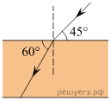
4. Для повторения опыта Эрстеда учитель взял горизонтально расположенную магнитную стрелку, которая могла свободно вращаться на вертикальной игольчатой подставке, и прямой провод, подключённый к полюсам батареи. Учитель сначала расположил провод над магнитной стрелкой, как показано на рисунке, а через некоторое время переместил провод и расположил его под магнитной стрелкой.
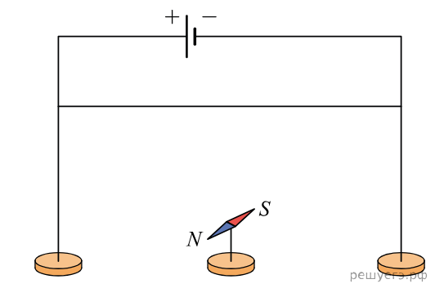

Выберите все верные утверждения, соответствующие результатам этих экспериментов.
1) При расположении провода над магнитной стрелкой стрелка установилась параллельно проводу.
2) При расположении провода над магнитной стрелкой стрелка установилась перпендикулярно проводу.
3) При обоих вариантах расположения провода магнитная стрелка не меняла своего первоначального расположения.
4) При изменении расположения провода стрелка повернулась на 90°.
5) При изменении расположения провода стрелка повернулась на 180°.
5. В результате реакции синтеза ядра дейтерия с ядром образуется ядро бора и нейтрон в соответствии с реакцией:
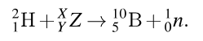 Каковы массовое число X и заряд Y (в единицах элементарного заряда) ядра, вступившего в реакцию с дейтерием?
X | Y

6. Поток фотонов с энергией 15 эВ выбивает из металла фотоэлектроны, максимальная кинетическая энергия которых в 2 раза меньше работы выхода. Какова максимальная кинетическая энергия образовавшихся фотоэлектронов? (Ответ дать в электрон-вольтах.)

7. В образце, содержащем большое количество атомов стронция 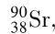через 28 лет останется половина начального количества атомов. Каков период полураспада ядер атомов стронция? (Ответ дать в годах.)

8. Выберите все верные утверждения о физических явлениях, величинах и закономерностях. Запишите в ответ их номера.
1) В инерциальной системе отсчёта импульс системы тел сохраняется, если сумма внешних сил равна нулю.
2) Процесс конденсации жидкостей происходит с поглощением большого количества теплоты.
3) В процессе электризации трением два первоначально незаряженных тела приобретают разноимённые и равные по модулю заряды.
4) В цепи постоянного тока во всех параллельно соединённых резисторах протекает одинаковый электрический ток.
5) В процессе альфа-распада происходит испускание радиоактивным веществом ядер атомов гелия.
9. В однородном магнитном поле, индукция которого В=1,67х10⁻⁵ Тл протон движется перпендикулярно вектору магнитной индукции В по окружности радиусом 5 м. Определите скорость протона.

10. Непосредственно над неподвижно закреплённой проволочной катушкой на её оси на пружине подвешен полосовой магнит (см. рис.). Куда начнёт двигаться магнит сразу после замыкания ключа? Ответ поясните, указав, какие физические явления и законы вы использовали для объяснения
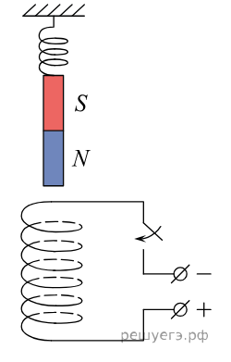

Ответы и решения
№ задания | Ответы
1 | 0,25 Гц
2 | 4 мкКл
3 | 1,41
4 | 25
5 | 94
6 | 5 эВ
7 | 28 лет
8 | 135
9 | 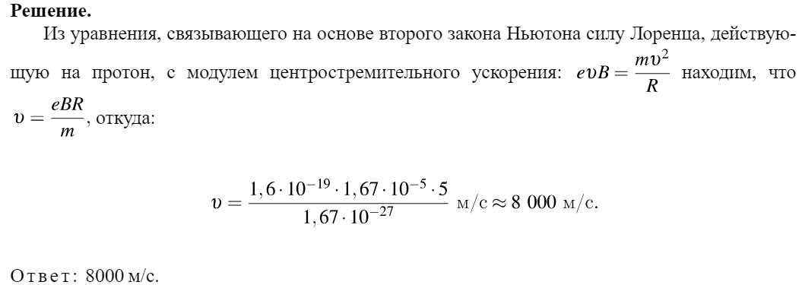
10 | 1. Когда ключ разомкнут, тока в катушке нет, магнит висит неподвижно, и пружина растянута.  2. После замыкания ключа в катушке потечёт ток (от плюса к минусу источника напряжения) и индукция магнитного поля катушки (вблизи её оси) будет направлена вниз (правило буравчика).  3. Катушка с током аналогична полосовому магниту, северный полюс которого в данном случае расположен у её нижнего торца, а южный - у верхнего. Поскольку разноименные полюса магнитов притягиваются друг к другу, значит, магнит будет притягиваться к катушке (опускаться вниз)
Критерии проверки 9 задания
№ этапа | Содержание этапа решения | Чертёж, график, формула | Оценка этапа в баллах
1 | Записано уравнение связывающее на основе второго закона Ньютона силу Лоренца, действующую на протон, с модулем центростремительного ускорения: | . | 1
2 | Уравнение преобразовано к виду, устанавливающему связь между скоростью электрона и радиусом орбиты: | . | 1
3 | Подставлены значения физических величин и получен ответ в числовой форме: |  | 1
 | Максимальный балл |  | 3

Критерии оценивания выполнения задания 10 | Баллы
Приведено полное правильное решение, включающее правильный ответ (в данном случае: указано направление движения магнита) и исчерпывающие верные рассуждения с прямым указанием наблюдаемых явлений и законов (в данном случае: определено направление тока через катушку после замыкания ключа и направление индукции магнитного поля вблизи верхнего торца катушки с указанием на используемые правила, проведена аналогия с взаимодействием двух магнитов) | 3
Дан правильный ответ, и приведено объяснение, но в решении имеются один или несколько из следующих недостатков.  В объяснении не указано или не используется одно из физических явлений, свойств, определений или один из законов (формул), необходимых для полного верного объяснения. (Утверждение, лежащее в основе объяснения, не подкреплено соответствующим законом, свойством, явлением, определением и тому подобное).  И (ИЛИ)  Указаны все необходимые для объяснения явления и законы, закономерности, но в них содержится один логический недочёт.  И (ИЛИ)  В решении имеются лишние записи, не входящие в решение (возможно, неверные), которые не отделены от решения (не зачёркнуты; не заключены в скобки, рамку и тому подобное).  И (ИЛИ)  В решении имеется неточность в указании на одно из физических явлений, свойств, определений, законов (формул),  необходимых для полного верного объяснения. | 2
Представлено решение, соответствующее одному из следующих случаев.  Дан правильный ответ на вопрос задания, и приведено объяснение, но в нём не указаны два явления или физических закона, необходимых для полного верного объяснения.  ИЛИ  Указаны все необходимые для объяснения явления и законы, закономерности, но имеющиеся рассуждения, направленные на получение ответа на вопрос задания, не доведены до конца.  ИЛИ  Указаны все необходимые для объяснения явления и законы, закономерности, но имеющиеся рассуждения, приводящие к ответу, содержат ошибки.  ИЛИ  Указаны не все необходимые для объяснения явления и законы, закономерности, но имеются верные рассуждения, направленные на решение задачи | 1
Все случаи решения, которые не соответствуют вышеуказанным критериям выставления оценок в 1, 2, 3 балла. | 0
Максимальный балл | 3

